Институтом регионального развития Пензенской области запущен новый региональный проект – «Дорога к мастерству», цель которого – отработка и внедрение моделей сопровождения профессионального роста начинающих педагогов.
В рамках проекта 12 декабря прошел семинар «Моделирование процесса сопровождения профессионального роста начинающих педагогов». На семинар приехали 77 человек, из них 57 молодых учителей, стаж работы которых от 1 до 5 лет, и 20 педагогов-наставников.
Куратором проекта является Надежда Васильевна Стромакова, директор центра содержания образования Института регионального развития Пензенской области. Семинар проводил Виталий Сергеевич Дятлов, заместитель директора Губернского лицея.
Участников семинара разделили по группам в соответствии с их стажем работы: «0+», «1+», «2+», «3+», «молодые наставники», «старшие наставники». Началась работа с написания педагогического кредо. Варианты получились разные: от «Сердце – детям, опыт – молодым, честь – никому!», «Обучая, учись сам!» до простого «Не убей!».
Вторым заданием стало составление списка трудностей, с которыми приходится сталкиваться молодым педагогам в школе. Основными вариантами стали:
- предметная компетентность и креативность;
- дисциплина и мотивация учащихся;
- оформление документации;
- взаимодействие с родителями;
- работа с «трудными» детьми и с детьми с ОВЗ;
- проблема авторитета молодого педагога;
- рациональное использование времени;
- недостаток поддержки более опытных коллег;
- недостаточное материально-техническое оснащение классов.
После этого наиболее острые «проблемы» разделили между группами, каждая из которых искала варианты их решения. Планируется, что данная работа будет завершена разработкой индивидуального маршрута профессионального роста педагога.
Опыт работы в данном направлении был представлен Ольгой Сюзюмовой, учителем английского языка школы села Бессоновка, руководителем методического объединения молодых педагогов Бессоновского района.
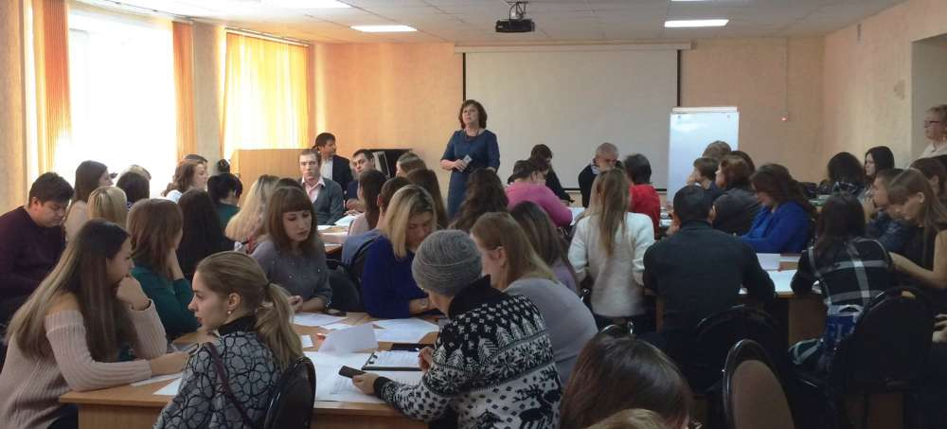
Следующая встреча с наставниками запланирована на январь будущего года. А для молодых педагогов пройдет ряд семинаров на интересующие их темы, будут организованы стажировочные площадки, где выступят лучшие учителя и наставники.

